Δελτίο Τύπου
Ολοκληρώθηκαν τα «Ευρωπαϊκά Βραβεία Επιχειρήσεων για το Περιβάλλον – European Business Awards for the Environment» και τα «Ελληνικά Βραβεία για το Περιβάλλον».
Με μία διαδικτυακή εκδήλωση, παρουσία του Υπουργού Περιβάλλοντος και Ενέργειας κ. Κώστα Σκρέκα, των Υφυπουργών Περιβάλλοντος και Ενέργειας κ.κ. Γιώργου Αμυρά και Νίκου Ταγαρά, του Γενικού Γραμματέα Φυσικού Περιβάλλοντος και Υδάτων καθηγητή Κωνσταντίνου Αραβώση, του Γενικού Γραμματέα Συντονισμού Διαχείρισης Στερεών Αποβλήτων κ. Μανώλη Γραφάκου, της Προέδρου της Ειδικής Μόνιμης Επιτροπής Περιβάλλοντος της Βουλής κας Διονυσίας Αυγερινοπούλου, του Βουλευτή Βορείου τομέα Αθηνών κ. Γιώργου Κουμουτσάκου και του πρώην Υπουργού Περιβάλλοντος και Βουλευτή Β΄ Θεσσαλονίκης Σωκράτη Φάμελλου αλλά και Περιφερειαρχών, Δημάρχων και Προέδρων φορέων, ολοκληρώθηκαν τα Ευρωπαϊκά Βραβεία Επιχειρήσεων για το Περιβάλλον της Γενικής Διεύθυνσης Περιβάλλοντος (DG Environment) της Ευρωπαϊκής Επιτροπής και τα Ελληνικά Βραβεία για το Περιβάλλον. Στην εκδήλωση απηύθυνε χαιρετισμό ο Υπουργός Εσωτερικών Μαυρουδής Βορίδης. Τα βραβεία διοργάνωσε με επιτυχία ο Πανελλήνιος Σύνδεσμος Επιχειρήσεων Προστασίας Περιβάλλοντος (ΠΑΣΕΠΠΕ www.paseppe.gr). Η τελετή βράβευσης πραγματοποιήθηκε την Τετάρτη 19 Μαΐου 2021 μέσω της διαδικτυακής πλατφόρμας zoom, αναδεικνύοντας τις εταιρείες και τους φορείς του Δημοσίου που προάγουν την καινοτομία, την αειφόρο ανάπτυξη, την κυκλική οικονομία και την προστασία του περιβάλλοντος. Την εκδήλωση παρουσίασε ο εκπρόσωπος της Κομισιόν στην Ελλάδα για τα βραβεία κος Αντώνης Παπαδάκης με την Δημοσιογράφο του ΣΚΑΪ κα Λένα Φλιτζάνη.

Τα Βραβεία (European Business Awards for the Environment) απευθύνονται σε εταιρείες, οργανισμούς, δημόσιους και ιδιωτικούς φορείς με έδρα την Ελλάδα και είναι τα σημαντικότερα και εγκυρότερα περιβαλλοντικά βραβεία της Ευρώπης.

EUROPEAN BUSINESS AWARDS FOR THE ENVIRONMENT- EBAE

  - 1^{η} κατηγορία Βραβείο Οργάνωσης και Διοίκησης για μεσαίες και μεγάλες επιχειρήσεις (Management Award – medium & large)
    - Systems Sunlight- 1^{ο} βραβείο
    - Πρότυπα Εκπαιδευτήρια Θεσ/νίκης
    - AB Vassilopoulos Single Member S.A.

  - 2^{η} κατηγορία Βραβείο Προϊόντος & Υπηρεσιών (Product & Services Award)
    - ΣΚΑΪ- 1^{ο} βραβείο
    - ΒΙΒΕΧΡΩΜ Δρ. ΣΤΕΦΑΝΟΣ Δ. ΠΑΤΕΡΑΣ Α.Ε.
    - ΑΕΛΙΑ Αειφόρος Μηχανική
    - ΤΕΔΡΑ

  - 3^{η} κατηγορία Βραβείο Διεργασίας (Process Award)
    - Airbots- 1^{ο} βραβείο
    - Aeoliki Milou S.A.

  - Βραβείο Επιχειρηματικότητας & Βιοποικιλότητας (Business & Biodiversity Award)
    - Solmeya 1^{ο} βραβείο
    - Costa Nostrum

ΕΛΛΗΝΙΚΑ ΒΡΑΒΕΙΑ ΓΙΑ ΤΟ ΠΕΡΙΒΑΛΛΟΝ

  - Βραβείο Οργανισμών Τοπικής Αυτοδιοίκησης και φορέων του Δημοσίου
    - Δήμος Βάρης, Βούλας, Βουλιαγμένης- 1^{ο} βραβείο
    - ΔΕΥΑ Λαμίας
    - ΔΗΜΟΣ Λάρισας
    - ΦΟΔΣΑ Κεντρικής Μακεδονίας

  - Βραβείο Περιβαλλοντικής Ευαισθητοποίησης
    - VIVECHROM-1^{ο} βραβείο
    - EURIMAC
    - POLYECO
    - ADELCO
    - MIK EUROPE ΙΚΕ – Mytherm
    - ΑΝΤΑΠΟΔΟΤΙΚΗ ΑΝΑΚΥΚΛΩΣΗ

Η εκδήλωση έχει καταγραφεί και είναι διαθέσιμη για αναπαραγωγή στον διαδικτυακό σύνδεσμο: https://youtu.be/dEVQLcumTdM

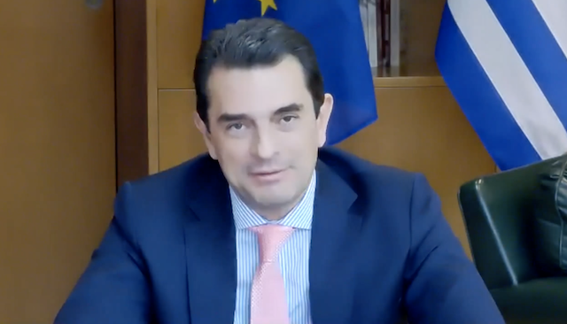  Ο Υπουργός Περιβάλλοντος και Ενέργειας Κος Κώστας Σκρέκας |  | 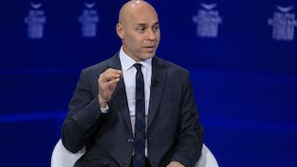  Ο Υφυπουργός Περιβάλλοντος Κος Γεώργιος Αμυράς.
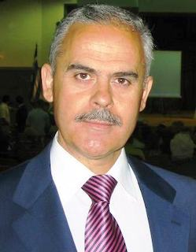  Ο Υφυπουργός Περιβάλλοντος Κος Νικόλαος Ταγαράς |  | 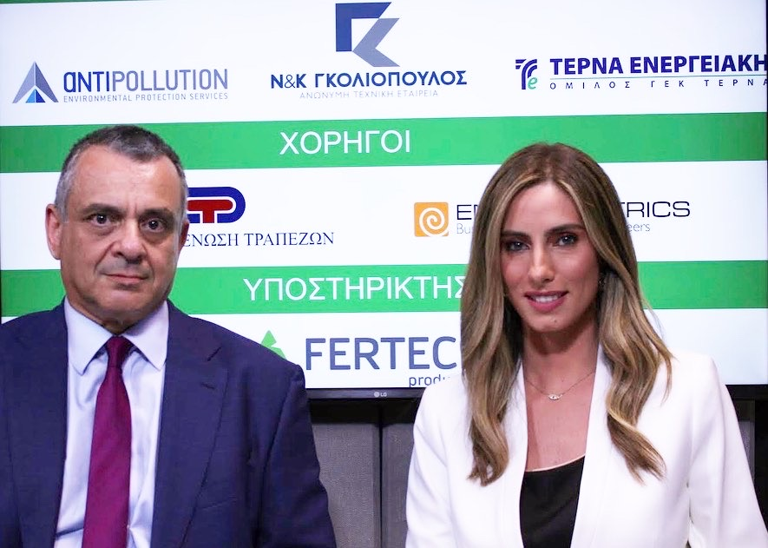  Ο εκπρόσωπος της Κομισόν στην Ελλάδα για τα βραβεία κος Αντώνης Παπαδάκης με την Δημοσιογράφο του ΣΚΑΪ κα Λένα Φλιτζάνη.
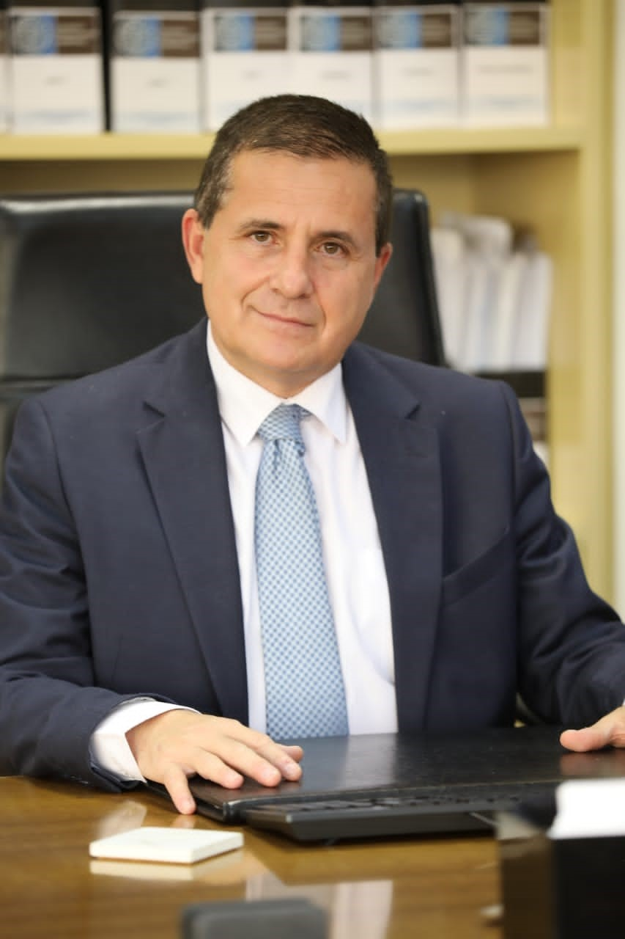  Ο Γενικος Γραμματέας Φυσικού Περιβάλλοντος και Υδάτων του Υπουργείου Περιβάλλοντος και Ενέργειας καθηγητής Κωνσταντίνος Αραβώσης | 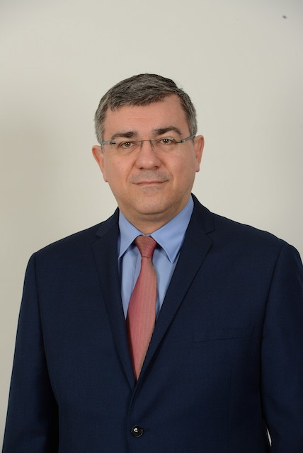  Ο Γενικός Γραμματέας Συντονισμού Διαχείρισης Στερεών Αποβλήτων κ. ΜανώληςΓραφάκος
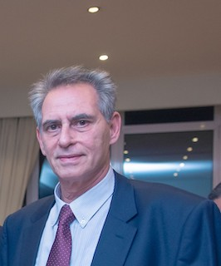  Ο Πρόεδρος ΠΑΣΕΠΠΕ κος Κωνσταντίνος Γκολιόπουλος |  | 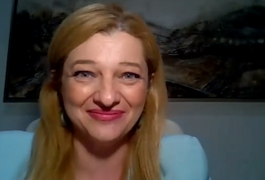  Η Πρόεδρος της Επιτροπής Περιβάλλοντος στη Βουλή κα Διονυσία Αυγερινοπούλου

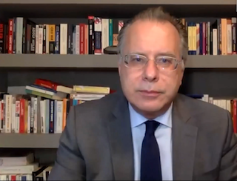  Ο βουλευτής Βορείου τομέα Αθηνών κ. Γεώργιος Κουμουτσάκος | 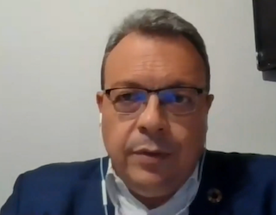  Ο Πρώην Υπουργός Περιβάλλοντος και βουλευτής β΄θεσσαλονίκης Σωκράτης Φάμελλος
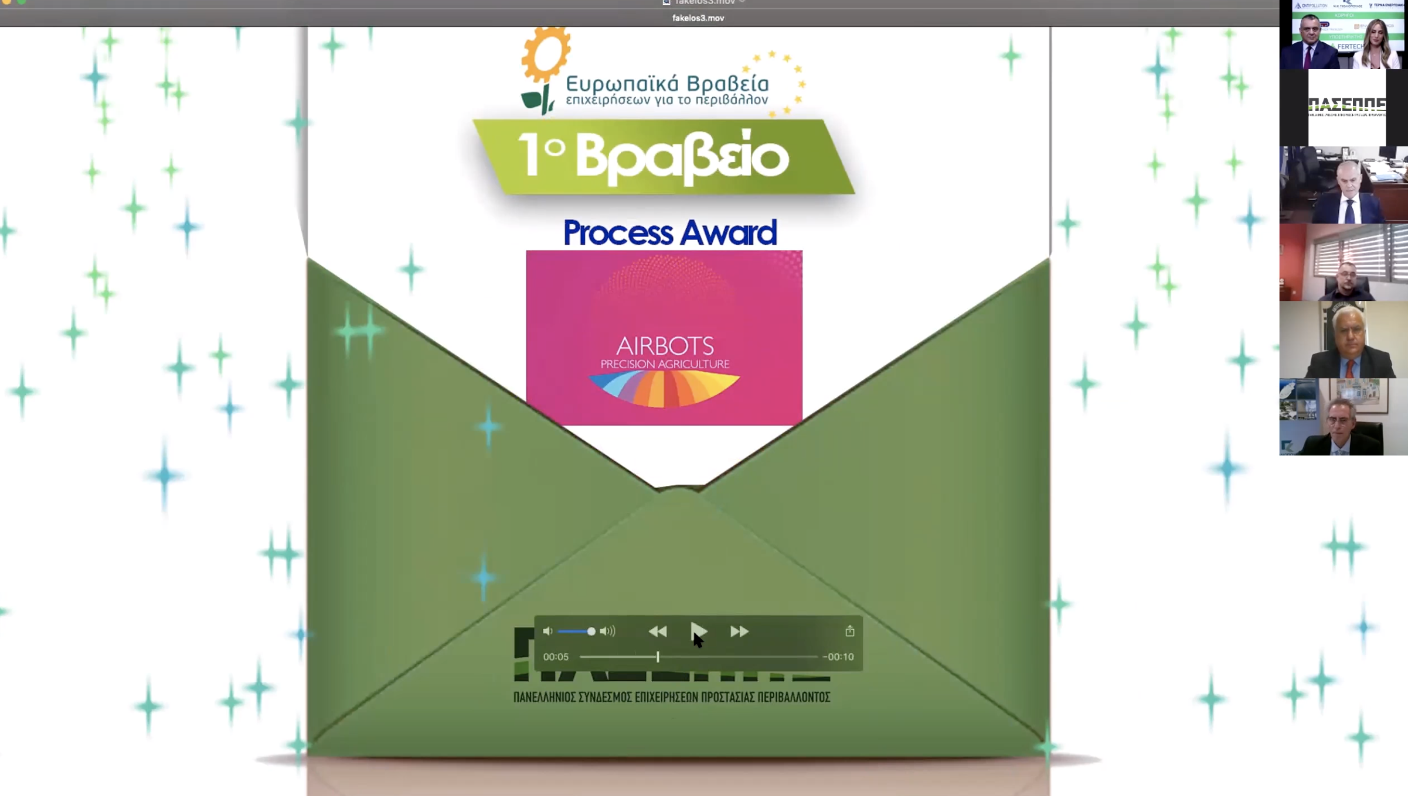
Η Εταιρεία AIRBOTS διακρίθηκε ως Rising Star στην Πανευρωπαϊκή τελετή

ΧΟΡΗΓΟΙ
